Új beszállítás
A menüpont alatt lehet a MOHU hulladékbeszállítási rendelést felvenni és végigvezetni a teljes folyamaton.
Valamint a MOHU-tól függetlenül is lehet rendeléseket rögzíteni. Erre elsősorban olyan esetekben van szükség, ami MOHU-tól független (pl. nem a koncesszió alá tartozó biológiailag lebomló hulladék gyűjtése), vagy a MOHU gyűjtőszállítás speciális egyedi rendelésszámmal, stb.
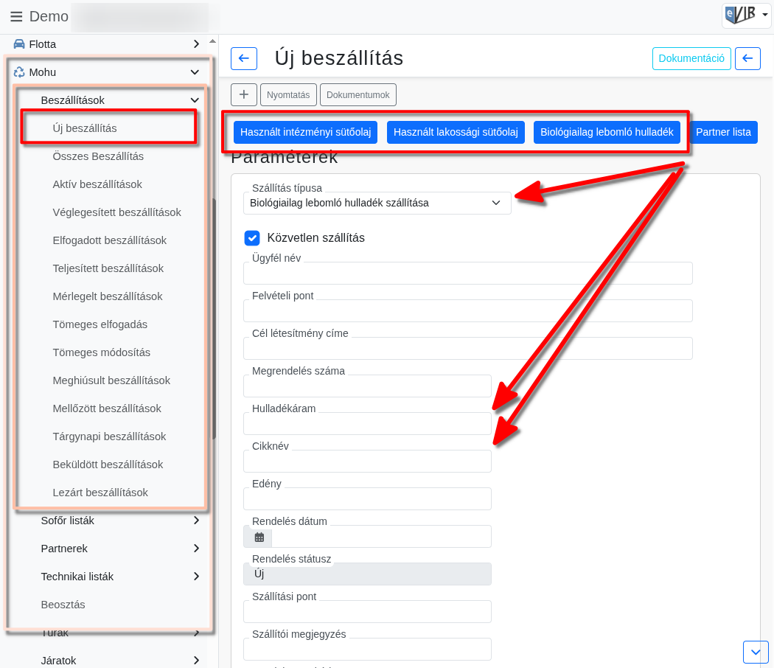

A normál beszállítás rögzítésének lépései:
- Mohu → Beszállítások → Új beszállítás menüpont alatt érhető el az űrlap.

Hulladéktípus kiválasztása
Az űrlap tetején lévő fejléc gombokra kattintva a program automatikusan beállítja a Szállítás típusa, Hulladékáram, Cikknév, mezők tartalmát:
Gomb | Szállítás típusa | Hulladékáram | Cikknév
| Használt intézményi sütőolaj | | MOHU megrendelés egyedi megrendelés számmal | Sütőolaj és zsír hulladéka (EPR) | Haszn növényi süto és zsír hull gyp int
| Használt lakossági sütőolaj | | MOHU lakossági körgyűjtés | Sütőolaj és zsír hulladéka (EPR) | Használt sütőolaj és zsíradékhull gyplak
| Biológiailag lebomló hulladék | | Biológiailag lebomló hulladék szállítása | Biológiailag lebomló hulladék | Int bioleb konyhai és étkezdei hulladék

Ügyfél és felvételi pont megadása
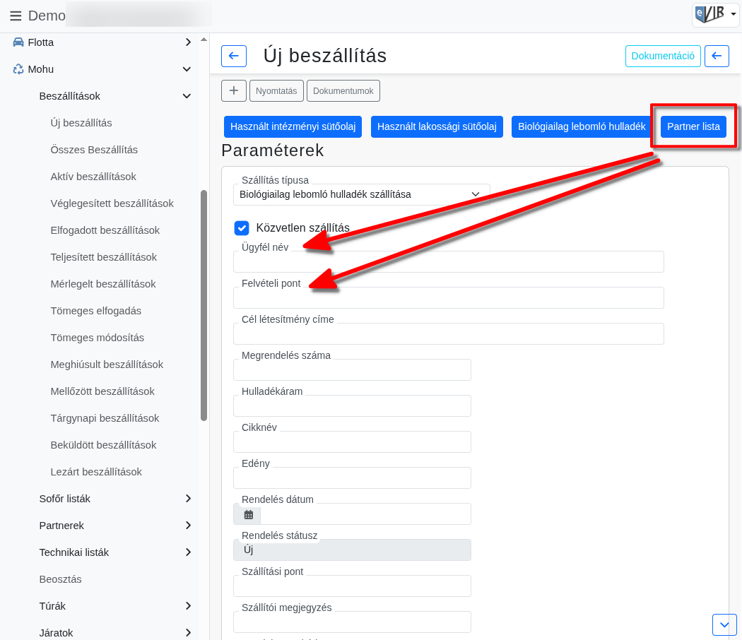
Ha nincs MOHU ügyfél kiválasztva, akkor a | Partnerlista | gomb segítségével lehet választani.
A program kitölti a választott partner MOHU ügyfél adataival a következő mezőket :
- Ügyfél név: a MOHU ügyfél név adat.
- Felvételi pont: Mohu Ügyfél cím adat.
A Partnerlista gomb megjeleníti azokat a partnereket is a listában, amelyekhez nincs MOHU ügyfél adat rögzítve. Ilyen partner kiválasztása után a Partnerlista gomb még mindig aktív marad, módosítható az ügyfél!

Rendelési adatok megadása:
- Rendelés dátum: kötelezően kitöltendő mező.
- Megrendelés száma: ha nincs kitöltve, akkor automatikusan generálódik mentéskor.
- Edény: a rendeléshez tartozó edényzet típusa (szabad szöveg). Megjelenik a járat-/túralistákon és a fuvarokmányokon.
- Közvetlen szállítás: jelölőmező (alapból bejelölve). Bejelölve a hulladék közvetlenül a termelőtől érkezik (gyűjtés), egyébként létesítményből.
- Cél létesítmény címe: a beszállítás cél létesítményének címe.
- Szállítási pont: a felvételi ponttól eltérő szállítási pont megadására.
- Szállítói megjegyzés: a szállítóra vonatkozó megjegyzés.
- Rendelt HAK kód: a megrendeléshez tartozó hulladékazonosító (HAK) kód.
- | Véglegesít | gombra kattintva a rendelés rögzítésre kerül és Véglegesítve állapotba kerül.
A gomb csak akkor jelenik meg, ha a Szállítás típusa, Hulladékáram, Cikknév, Ügyfél név, Felvételi pont mező is ki van töltve!
Irodai felhasználó
- Elfogadás (Véglegesítve → Elfogadva): tervezett beszállítás dátuma és beszállító rendszáma megadása kötelező.
  - Túra: opcionálisan megadható.
  - Megjegyzés: szabad szöveges megjegyzés a rendeléshez.
  - | Elfogad | gombra kattintva a rendelés Elfogadva állapotba kerül.
- Fuvarrendezés (Elfogadva állapot): csak akkor jelenik meg, ha a felhasználóhoz nincs autó rendelve.
  - Túra és Sorrend utólag is szerkeszthető.
  - | Új sorrend | → elmenti a sorrendet és a túrát, visszalép a listára.
  - | Szállítási adatok rögzítése | → átvált sofőr nézetre (adatot nem ment).
- Szállítás rögzítése (sofőr nézet): kötelező a Hulladék kezelés helye (alapból a felvételi pont városával töltődik ki) és a Beszállított hulladék mennyisége (nettó kg). Az edénytípusok (60 l / 30 l / 1000 l / 50 l / kihelyezett) közül legalább egyet meg kell adni.
  - Bizonylat megjegyzés: a raktári bevételezési bizonylatra kerülő megjegyzés.
  - | Szállítás | → raktári bevételezési bizonylat készül, állapot: Teljesítve.
Ha a felhasználóhoz autó van rendelve, az Elfogadva állapot közvetlenül sofőr nézetben nyílik meg, a fuvarrendezési lépés kihagyásával.
- Mérlegelés: a beszállított hulladék mérlegelése a Beszállítás automatikusan mérlegjegy is rendszerbeállítástól függ:
  - Alapértelmezett – automatikus mérlegelés a bevételezésből (beállítás: Minden beszállításnál): nem készül külön mérlegjegy, maga a raktári bevételezési bizonylat lesz a mérlegjegy. A Szállítás gomb után a rendszer külön mérlegelési lépés nélkül, automatikusan Mérlegelve állapotba lép. A beállítás szűkíthető Csak HSO esetén (csak a használt sütőolajra) vagy Csak nem HSO esetén (a sütőolajon kívüli hulladékokra) értékre is. Ehhez nincs szükség a mérlegjegy modulra.
  - Klasszikus mérlegelés (beállítás: Kikapcsolva): a Teljesítve állapotban megjelenik a | Mérlegel | gomb. A beszállítás ideje és a mennyiség rögzítése után a program valódi mérlegjegyet állít elő, az állapot Mérlegelve lesz.
Ehhez a mérlegjegy modul telepítése szükséges.
Ha a szállítás meghiúsul, az Elfogadva állapotból a Meghiúsul gombbal rögzíthető a meghiúsulás indoka. A jegyzőkönyv modul megléte esetén meghiúsulási jegyzőkönyv automatikusan generálódik. Meghiúsult rendelés a Visszanyitás gombbal újra megnyitható.

Állapotok
Az eVIR-ben kézzel kezelt fő folyamat: Új → Véglegesítve → Elfogadva → Teljesítve → Mérlegelve
Állapot | Leírás
Új | Kezdeti állapot, új kézi rögzítéskor
Véglegesítve | Véglegesít gomb után
Ügyfél által véglegesítve | MOHU rendszerből importált
Nyitott | MOHU rendszerből importált
Aktív | MOHU rendszerből importált
Elfogadott | MOHU rendszerből importált
Elfogadva | Elfogad gomb után
Teljesítve | Szállítás gomb után
Mérlegelve | Mérlegel gomb után
Meghiúsult | Meghiúsul gomb után; Visszanyitás gombbal újranyitható
Mellőzött | MOHU rendszerből
Elutasítva | MOHU rendszerből
Elutasított | MOHU rendszerből
Lezárva | MOHU rendszerből / Beküldöttek zárása után

Kapcsolódó oldalak:
- MOHU modul használata
- Partner nélküli Mohu ügyfelek
- Tömeges elfogadás
- Fuvarrendezés

